# KANGASALAN POHTIOLAMMEN JA TIILITEHTAAN MUINAISJÄÄNNÖKSEN ADOPTOINTISOPIMUS

## Maanomistaja – Pirkanmaan maakuntamuseo

### 1. Sopimuksen tarkoitus

Tällä sopimuksella sovitaan maankäytön ehdoista ja yksityiskohdista, joiden perusteella sopimuksessa määritellyllä alueella voidaan toteuttaa Pirkanmaan maakuntamuseon ”Adoptoi monumentti” -toiminnan mukaista muinaisjäännöskohteen hoitotyötä.

Sopimuksessa maanomistaja (sopimuksen osapuoli 1) antaa suostumuksen tämän sopimuksen ja kohteelle laadittavan hoitosuunnitelman mukaisiin hoitotoimiin muinaisjäännöksellä ja sen välittömässä lähiympäristössä.

Hoitotoimintaa ohjaa ja valvoo Pirkanmaan maakuntamuseo (sopimuksen osapuoli 2) sekö Museovirasto. Hoitotoimet suorittaa ja niistä vastaa kohteen adoptoija, jonka kanssa Pirkanmaan maakuntamuseo solmii muinaisjäännöksen hoitotyötä koskevan erillisen sopimuksen.

### 2. Sopimuksen osapuolet

Maanomistaja

Nimi Leskinen, Sonja Susanna

Osoite Pontuksentie 12

36270 KANGASALA

Puhelin

Sähköposti sonja.leskinen@waaksynkartano.fi

Hoitotoiminnan ohjaaja ja valvoja

Nimi Pirkanmaan maakuntamuseo

Osoite PL 487

33101 Tampere

Puhelin 040 673 0784

Sähköposti adoptoimonumentti@tampere.fi

### 3. Sopimuksen kohde

Kohteen nimi: Pohtiolampi ja Tiilitehdas

Kunta: Kangasala

Kylä: Vääksy

Kiinteistörekisteritunnus: Tila 211-467-1-336

Tilan nimi: VÄÄKSY

Kohteen keskikoordinaatit (ETRS89-TM35FIN):

P: 6816311

I: 346617

Z: 88,00 - 91,00

Hoidettavan alueen keskikoordinaatit (ETRS89-TM35FIN):

P: 6816289

I: 346630

Hoidettavan alueen rajakoordinaatit (ETRS89-TM35FIN):

P: 6816232− 6816328

I: 346583−346659

Pohtiolammen ja Tiilitehtaan asuinpaikka-alue sijaitsee Pohtiolammen luoteispuolisessa metsässä hiekkarinteessä ja sen eteläpuolisella pellolla. Kohde kuuluu Sarsan laajaan asuinpaikka-alueeseen. Alueeseen kuuluu 7 erinimistä asuinpaikkaa, joista adoptoitavaksi tulee Pohtio I. Se sijaitsee nykyisin metsäisellä hiekkarinteellä, jossa vanhat rantaterassit ovat kokonaisuudessaan näkyvissä. Paikalle on kunnostettu muinaisjäännöspolku, ja siellä on myös nähtävillä rekonstruktio yhdestä tutkitusta liedestä. Asuinpaikan kunto on hyvä.

Löytöjen perusteella se on kivi- ja pronssikaudelta. Alue, johon sopimuksen mukainen hoitotoiminta kohdistuu, on rajattu liitteessä 1.

### 4. Osapuolien vastuut

* Maanomistaja luovuttaa tässä sopimuksessa määritellyn alueen hoitokohteeksi Pirkanmaan maakuntamuseon ”Adoptoi monumentti” -toimintaan.
* Pirkanmaan maakuntamuseo sitoutuu antamaan neuvontaa ja tukea kohteen hoidossa. Maakuntamuseo huolehtii sopimusten solmimisesta ja neuvotteluista kohteen hoitoon ja käyttöön liittyvissä asioissa adoptoijan kanssa.

### 5. Hoitotyö

* Kohteen hoidossa noudatetaan kohteelle laadittua Pirkanmaan maakuntamuseon laatimaa ja Museoviraston hyväksymää erillistä hoitosuunnitelmaa.
* Hoitotyössä huomioidaan muinaisjäännöksen ja ympäristön suojelu- ja muut erityistarpeet.
* Hoitotyö toteutetaan hoitosuunnitelman mukaisesti siten, että hoidosta ei aiheudu haittaa maanomistajalle eikä hoitokohteelle tai sen ympäristölle.
* Mahdollisista hoitotoimista aiheutuvista haitoista tai korvauksista vastaa adoptoija.
* Hoitotyön kustannuksista vastaa adoptoija, ellei toisin sovita.

### 6. Hoitokohteeseen liittyvän tiedon julkaisu

* Maanomistaja hyväksyy, että adoptoija ja Pirkanmaan maakuntamuseo voivat julkaista hoitokohdetta koskevaa historiatietoa, kuvauksia ja valokuvia kaikissa julkaisumuodoissa, esimerkiksi Adoptoi monumentti -toiminnan internetsivuilla *www.adoptoimonumentti.fi*.
* Julkaisija vastaa tiedon oikeudellisuudesta ja siitä, että sen toimittama materiaali ei loukkaa kolmannen osapuolen tekijänoikeuksia tai muita immateriaalioikeuksia tai henkilötietojen suojaa koskevaa lainsäädäntöä.
* Maanomistajan henkilötietoja, kuten nimeä tai osoitetta, ei julkaista.
* Maanomistajatiedon saa kaikissa julkaisumuodoissa julkaista muodossa:

”Maanomistaja on yksityinen henkilö”.

Kyllä Ei (Rasti ruutuun)

### 7. Muut sovittavat asiat

* Maanomistajaa kuullaan adoptoijan valinnassa.
* Kohteeseen liittyvästä kaupallisesta toiminnasta tulee sopia erillisellä kirjallisella sopimuksella sopimuksen osapuolten kesken.
* Tätä sopimusta voidaan täydentää ja muuttaa vain molemminpuolisesti kirjallisesti sopimalla.

### 8. Sopimuksen voimaantulo

* Sopimus astuu voimaan allekirjoittamisen yhteydessä, ja se on voimassa toistaiseksi, ellei määräajasta erikseen sovita.

### 9. Sopimuksen päättyminen

* Maanomistaja voi irtisanoa sopimuksen päättymään yhden (1) kuukauden irtisanomisajalla ilmoittamalla irtisanomisesta kirjallisesti Pirkanmaan maakuntamuseolle.
* Pirkanmaan maakuntamuseo ilmoittaa maanomistajalle kirjallisesti, mikäli sopimuksenmukainen hoitotyö kohteella päättyy.

### 10. Sopimuskappaleet

* Tätä sopimusta on tehty kaksi (2) samanlaista kappaletta, yksi sopimuksen kummallekin osapuolelle.

### 11. Liitteet (1 kpl)

* LIITE 1. KARTAT. Sopimuksen kohteen nimi, sijainti ja rajaus kartoilla

### 12. Allekirjoitukset

Maanomistaja tai hänen edustajansa:

*_______________________________________________________________________________________________________*

*Paikka, päivämäärä, allekirjoitus, nimen selvennys*

Pirkanmaan maakuntamuseon edustaja:

*_______________________________________________________________________________________________________*

*Paikka, päivämäärä, allekirjoitus, Tuija-Liisa Soininen, yksikönpäällikkö*

# LIITE 1. KARTAT. Sopimuksen kohteen, Pohtiolammen ja Tiilitehtaan muinaisjäännösalue, hoitoalue, sijainti ja rajaus kartoilla.

Pohtiolammen ja Tiilitehtaan muinaisjäännöksen alue on merkitty kartalle punaisella rasterilla. Hoitoalue on rajattu oranssilla viivalla

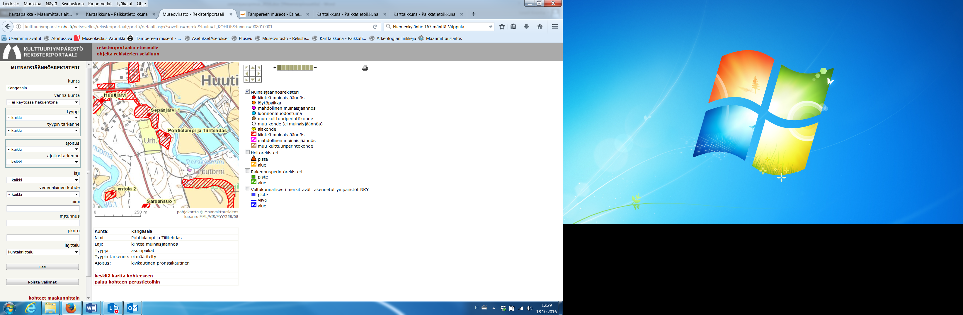

Pohjakartta Maanmittauslaitos. Rasteri Museovirasto. Kartta 212307.

Hoidettava alue on rajattu kartalle oranssilla.

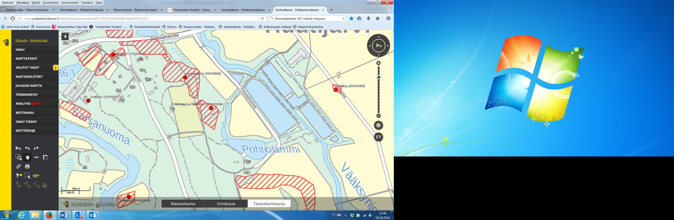

Pohjakartta Maanmittauslaitos. Paikkatietoikkuna.